羊角春秋（红先胜）-----------------主变精华简叙版
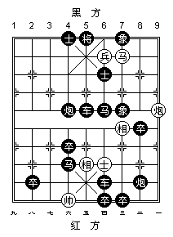
（主 图）
1. 兵四平五 将５平６ 2. 兵五进一 车５退４ 3. 炮一平四 士６退５ 4. 马三退四 士５进６ 5. 马四退六 士６退５ 6. 炮四退四 士５进６
7. 士四退五 士６退５ 8. 马六退四 士５进６ 9. 马四退六 士６退５ 10. 马六退四 士５进６
11. 马四退二 士６退５ 12. 马二进四 士５进６
13. 马四进五 士６退５
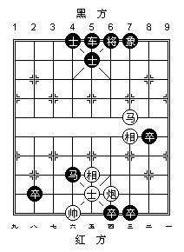
至此序盘结束，进入中盘争斗。
（图1）副
14. 马五进四 …………

另一路较重要的变化是：马五进三 成（图1），以下是： 卒６平５！帅六进一，将６进１（如马４退５ ， 马三退五， 将６进１，士五退四 ！！卒８平７， 相五进三， 卒２平３， 帅六进一， 卒７平６， 相三退五红胜。）， 至此红方有马三进五 、马三进二、帅六进一等多种攻法， 虽变化异常繁复，但黑如能正确防守，红无法取胜。 试演一变如下：马三进五，将６进１，帅六进一，将６平５，士五进四，象７进９红无法取胜。

14. ………… 士５进６ 15. 马四进二 …………控制全局的好点！
15. ………… 士６退５ 16. 士五进六 …………成 （图2）

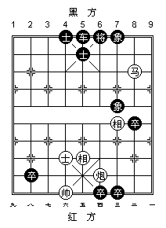
（图2）

至此序战脱帽，结束，进入变化繁多，争斗激烈的中局。（如图2）至此黑方有卒８进１、卒８平７、 卒２平３、卒８平９、卒７平８、象７退５ 或 象７进５、 象７进９、象７退９八种着法，均为红胜。
黑方前七种应法，防守能力较差，红方可轻松取胜，请参见笔者上传的第一、二、三稿。
黑方第八种应法象７退９，这是最为顽强而复杂的一路防守变化，变化异常繁复，着法奥妙诡秘，
是本局讨论研究的主题，也是“羊角春秋” 主局，
本局的讨论将在羊角春秋(初稿)3的基础上向纵深和细化的方向发展，但出于对原排局作者和棋艺刊物的尊重，同时由于时间紧张和本人水平有限，仅提出结论梗概，未作详细演变，望读者见谅。

第八局、（接图2） 16. ………… 象７退９（主局）

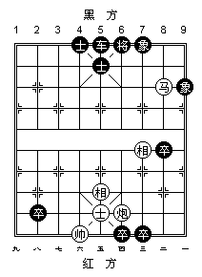
16. ………… 象７退９ 正着，似笨实佳！这是黑方最为顽强而复杂的一路防守变化，黑方一举破坏了红方（接图二），第一局炮右移马后炮胜和第三局炮左移沉底取车这二种胜法，大大加大了红方的取胜难度，虽红方仍可胜，但胜、和在毫厘之间，如把握不住要点，胜机稍纵即失。
（图3）
17. 相三退一 …………成（图4）取胜要着!细细分析形势也是极符棋理的一招棋，因黑方虽捣毁了红方多种杀形，但已方阵营纵有车土象全，却无一子能动，全靠四只小卒牵制红方，现退相，一、要无偿抽卒黑8路高卒；二、牵制黑方双底卒，一场新的组（杀）形序幕，悄悄拉开。以下双方着法相生相克，变化繁复，胜和极为微妙， 双方攻守极为精彩，是“羊局”的“主局”。

此着如走士六退五，（图3），（退土是极易出现的着法）， 黑方有卒８平７、卒8平9、卒2平3等多种着法，黑可和。但变化繁复，略。
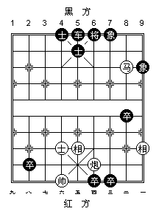
（图4）

（图4）17. ………… 卒８平９！要着！紧要关头，居然悠闲地外旁小卒，是审势全局的好棋，黑方另有4种着法红均可速胜，卒8平9看似逃卒防止红抽吃，实为要曲线运卒、暗藏玄机
。
18. 相一退三 ………… ！转（图9）

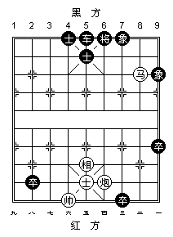
（图5）

取胜要着!红方另有士六退五、炮四进二2种着法均无法取胜，分述如下：如士六退五，（炮四进二，卒７平８，炮四退二，卒９进１， 士六退五， 卒８平７，相五进三，卒２平３，和。）退土是极易出现的着法，黑可紧逼成和，以下是，卒９进１！相一退三，卒６平７（图5）黑可和。

（图5）变化异常繁复，着法奥妙诡秘，红方有5种着法分述如下：

〈a〉、相五进三， 卒２平３，帅六平五 （ 炮四进一， 卒９平８）， 卒７平６！，帅五平四，卒３平４，士五进六， 卒４平３，士六退五， 卒３平４， 士五进六，卒４平３，士六退五，卒３平４，（图6）马二退四，士５进６，马四退五， 士６退５，马五退四，士５进６，马四退六，士６退５，马六进五，将６进１，红不胜；
〈b〉、马二退四, 士５进６,马四退二，士６退５,马二退一， （图7）黑可和。
〈c〉炮四进一， 卒７平８， 炮四退二 ，卒９进１ ！（图8）红不胜；
〈d〉、马二退四,士５进６,马四退二,士６退５,马二退四,士５进６, 马四进三,士６退５, 炮四平八, 士５进４, 炮八进八 , 卒７平８ 和。
〈e〉、炮四进二， 卒９进１，相五退三， 卒９平８， 马二退四 （炮四退三， 卒８平７ 和势。） 士５进６，马四退六， 士６退５， 炮四退三， 卒８平７，和势。

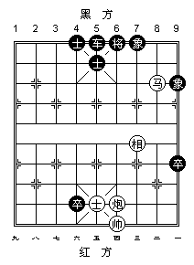
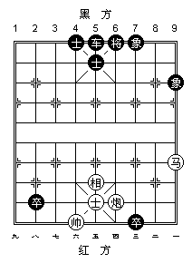
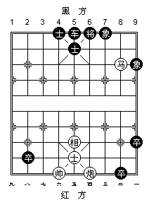
（图6）
（图7）
（图8）
（图6、7、8）红方穷其变化，亦无法取胜，和局。
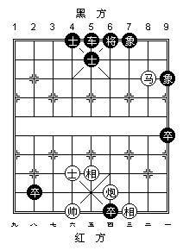
（图9）

接（图9） 以上一段内容丰富多采，棋路曲折深奥，双方相生相克，但红方绕过种种假象，仍牢牢控制着场上局势，着法精彩至极。

（图9）18. ………… 卒６平７！转（图13）

如 ………… 卒９进１ （图10）
如〈a〉、…… 象７进５，马二退四，士５进６，马四退六，士６退５，马六进五，将６进１，马五退三， 将６退１，马三退四 ，士５进６，马四进六，士６退５，马六进四，士５进６，马四进二，士６退５，炮四进一，卒２平３，士六退五，卒６平５，帅六平五，卒３平４，炮四退二，卒９进１，炮四进一，卒４平５，帅五进一，红胜定。
〈b〉、卒２平３，炮四进一，卒９进１（象７进５，马二退四，士５进６，马四退六，士６退５ ，马六进五，红再按（图12）杀法，红胜），士六退五，卒６平５，帅六平五，卒３平４， 炮四退二，卒４平５，帅五进一， 象７进５，马二退四，士５进６，马四退六，士６退５，马六进五，红再按（图12）杀法，红胜定。
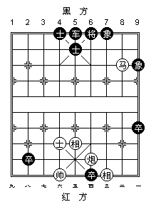
（图10）

（图10）变化仍异常繁复，红可胜，叙述如下：

炮四进一 ，卒２平３，士六退五，卒６平５，（卒３进１，相五退七，卒６平７， 相七进五，卒７平８，炮四退二，（图11）红可胜，）帅六平五，卒３平４，炮四退一，卒４平５，（卒４平３，相五进七），帅五进一， （图12）象７进５，马二退四，士５进６， 马四退六，士６退５，马六进五，将６进１， 马五退三，将６进１（将６退1，马三退四，士５进６，马四进六，士６退５，马六进四，士５进６， 马四进二， 士６退５，帅五退一，象９进７， 马二退三， 将６进１，马三进二，将６进１，马二退四，将６平５，马四进三，将５平６， 马三进五，红胜 。），马三退四 将６平５，马四进六，将５平４，帅五退一，（炮四进二亦胜），将４退１， 炮四平六，士５进４，马六退八 ， 士４退５，马八进七 ， 将４进１，炮六平五 ，车５平７， 马七进八 ，将４退１，炮五平九， 车７进９，相五退三，卒９平８，炮九进七红胜。
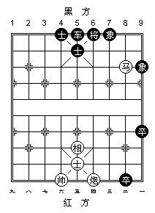
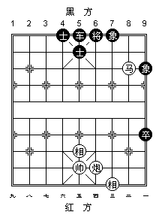
（图11）
（图12）

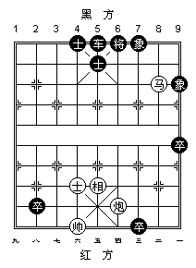
接（图13）红先胜。
（图13）
19. 炮四进一 …………！红方另有3种着法分述如下：
〈1〉、士六退五 ，卒９进１，成（图5），和。
〈2〉、相五进三， 卒９进１，士六退五，卒２平３，帅六平五 （ 炮四进一， 卒９平８）， 卒７平６！，帅五平四，卒３平４，成（图6），红先和。
〈3〉、炮四进二亦可胜，试演如下：炮四进二， 卒７平６ ( 如改走a：卒２平３或卒９进１，相五退三，红胜定； b：卒７平８，炮四退三，卒９进１，相五进三，卒８平７,炮四进一,卒２平３,士六退五, （成图14）黑先红胜。)， 士六退五， 卒９进１，士五退四， 卒９进１， 炮四退二! （成图15） 卒２平３，相五进七！（如士四进五，卒９平８， 马二退四 ，士５进６，马四退三，士６退５， 马三退二，以下变化异常繁复，着法奥妙诡秘，红可胜。）卒３平２ ， 炮四进一！ 卒２平３，士四进五， 卒９平８，马二退四， 士５进６，马四退三， 士６退５， 马三退二，将６进１， 马二进四， 士５进６，马四进三， 将６平５，马三进五， 象９进７，马五进七 ， 将５进１， 炮四平五，士６退５，马七退五，将５平６，马五退三， 将６平５，马三退五，将５平６，马五进六，将６退，炮五进七，至此红仍按本局主变36回合后方法胜。
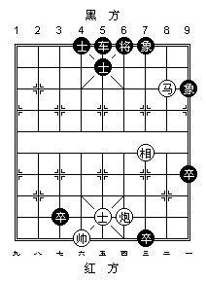
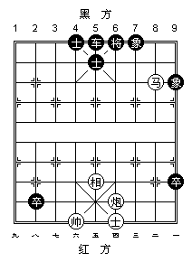
（图14）
（图15）

19. ………… 卒７平６！
〈1〉、如卒７平８，炮四退二，卒９进１，相五进三， 卒８平７ ，炮四进一，卒２平３，士六退五，（成图14）黑先红胜。
〈2〉、卒９进１，相五退三，卒２平３，士六退五，卒３平２，炮四退二，卒２平３，帅六平五！红胜。
〈3〉、象７进５，马二退四，士５进６，马四退六，士６退５，马六进五 红再按（图12）杀法，红胜。
20. 士六退五 ………… 如 炮四退一，卒９进１，士六退五，卒６平７，相五进三，卒２平３，成（图14）红先和。
20. ………… 卒９进１ 21. 士五退四 卒９进１
如〈1〉、卒２平３，相五退三，卒３进１，帅六进一，卒３平２，士四进五，卒２平３，炮四退二，卒３平２，帅六退一 ，卒２平３，帅六平五红胜。
〈2〉、象７进５，马二退四，士５进６，马四退六，士６退５，马六进五，将６进１，
马五退三，将６进１，马三退四，将６平５，马四进六，将５平４，相五退三红再按（图14）杀法，红胜。
22. 相五退三 …………好着！压缩了黑方的多种复杂变化，算准可控制局势。如：

〈1〉、炮四退一亦可胜，但红着法须奥妙诡秘才能胜，不如主变简洁，参见（图15）
〈2〉、士四进五 ，卒９平８，马二退四，士５进６，马四退三，士６退５，马三退二，将６进１，马二进四，士５进６，马四进三，将６平５，马三进五，象９进７，马五进七，将５进１，相五退三，象７进９，炮四退二，士６退５，马七退六，将５平４，炮四进二，将４退１和。

22. ………… 卒９平８ 如：

〈1〉、卒９进１，炮四退一，卒２平３（如卒９平８，则抽卒），士四进五，卒９进１，帅六平五！红胜。
〈2〉、象７进５，马二退四， 士５进６，马四退六， 士６退５，马六进五，将６进１，马五退三， 将６进１（将６退１，马三退四，士５进６，马四进六，士６退５，马六进四， 士５进６，马四进二， 士６退５，相三进一，红胜定。)，马三退四，将６平５，马四进六， 将５平６，马六进四， 将６平５，马四进三， 将５平６，马三进五，红胜定。
〈3〉、象９进７，马二退三，将６进１，马三进二，将６退１，马二进三，将６进１，
马三退二，将６退１，相三进一红胜定。

23. 马二退四 士５进６ 24. 马四退三 士６退５ 25. 马三退二 将６进１
26. 马二进四 士５进６ 27. 马四进三 将６平５

黑如士６退５，马三进二， 将６退１，士四进五，卒２平３，炮四退一， 卒３平２，帅六平五！红胜。

28. 马三进五 ………… ！！是第22回合相五退三的 连贯着法！又重新控制黑方全局！。
28. …………卒２平３

如象９进７，马五进七，将５进１，炮四平五，士６退５，马七退五，将５平６，马五退三 ，将６平５，马三退五， 将５平６，马五进六，将６退１，炮五进七红比主变快一步得车，至此仍按主变方法胜。
29. 士四进五 象９进７
如卒３平２，炮四退二， 将５进１， 炮四平五， 将５退１，马五进七， 将５平６， 炮五平四 ， 士６退５，马七退五，将６退１，帅六平五，以下是：卒２平３，马五进三，将６进１，马三退四 ，士５进６，马四进六，士６退５，马六进四！将６进１，士五进四，红胜。
30. 马五进七 ………… 如炮四退二， 车５平６！炮四进九，象７退５和。
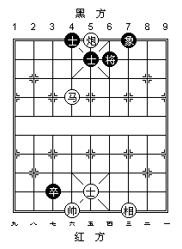
30. ………… 将５进１ 31. 炮四平五 士６退５ 32. 马七退五 将５平６ 33. 马五退三 将６平５ 34. 马三退五 将５平６ 35. 马五进六 将６退１
（图16）

如 将６平５，马六退四，红胜。

36. 炮五进七 …………（成图16）从22会回至28会回至36会回，红方一连串的手法一气呵成，现有吃掉黑车的机会，已露出一丝胜利的曙光，但吃掉黑车后能否解围被困红炮是全局的关键。现大胆吃掉黑车,算度深远的一手棋，算准可解围被困红炮，成炮士必胜单士的定式残局。以下红方必须走得异常精警、谨慎。才能到达胜利的彼岸。

36.………… 卒３平２ 37. 马六退五 卒２平３ 38. 马五进四………

红虽胜局已定，但不能马虎大意，如随手走，马五进三？象７进９！立成和局。

38. ………… 卒３平２ 39. 马三进二 将６进１ 40. 士五进四! …………
红方历尽艰辛，眼看已谋得胜局，突然停止了场上的进攻，尤如音乐中的休止符一样，美妙、精警！如急于求成走马二进三？将６退１，马三退五，将６退１！！立成和局。真可谓临杀勿急！
40. ………… 卒２平３ 41. 帅六平五！卒３平４
42. 相三进一 卒４平３ 43. 帅五进一 卒３平２ 44. 马二进三 将６退１
45. 马三退五 士４进５

36会回以后，红控制着场上行棋节奏，一举马换土象，解围红炮，至此必消灭黑方小卒，成炮士必胜单士的定式残局。以下是：

46. 炮五平二 卒２平３ 47. 炮二退八 卒３进１
48. 炮二退一 卒３平４ 49. 相一退三 将６退１ 50. 炮二平六 将６平５
51. 炮六平五 将５平４ 52. 炮五进八 将４平５ 53. 帅五进一 将５平４
54. 炮五平七 将４进１ 55. 炮七退七 将４退１ 56. 士四退五 将４进１
57. 士五进六 将４退１ 58. 炮七平六 红胜。

不当之处，敬请指正 弈天网名：江苏王斌

Email:zxd215@sohu.com

